Преподаватель: Буряченко И.В.
МДК.03.01 Участие в разработке технологических процессов производства и ремонта изделий транспортного электрооборудования и автоматики
4ТЭМ 11.10.2021
Лекция № 17

Тема занятия Сборка звуковых сигналов и контрольно – измерительных приборов.
Учебная цель Овладеть знаниями по технологии проведения работ по разборке и сборке звуковых сигналов и контрольно – измерительных приборов.
Развивающая Развивать умение сравнивать, обобщать, анализировать.
цель
Воспитательная Воспитывать чувство гордости за избранную профессию,
цель стремиться получать новые знания самостоятельно.
Задача Способствовать формированию представления / освоению новой информации по теме лекции.

План лекции
- Общие сведения по технологии ремонтных работ по приборам дополнительного электрооборудования и КИП.
- Технологический процесс работ по сборке и разборке звуковых сигналов.
- Технологический процесс работ по сборке и разборке контрольно –измерительных приборов.
При изготовлении звуковых сигналов основной задачей является обеспечение точности параметром их звучания и надежности в эксплуатации. Параметры сигнала зависят от характеристик мембраны узла и точности сборки их с прерывателем, а стабильность работы — от качества контактов и регулировочного узла. Надежность сигнала определяется качеством изготовления катушки, основных узлов и их сборки.
Катушки сигналов для повышения коэффициента заполнения обмотки, а следовательно, и механической прочности, а также уменьшения габаритных размеров наматывают по ортоциклической схеме с использованием провода марки ПЭВД с дополнительным слоем термопластического лака. Применение такого про¬вода позволяет исключить пропитку обмотки, поскольку витки скрепляются друг с другом за счет их склеивания при нагреве обмотки до температуры (150 ± 5) "С.
Контакты прерывателя 8 сигнала изготавливают из вольфрамовой таблетки (лепешки) и стальной или никелевой ножки - заклепки. Применение вольфрама обусловлено его хорошими механическими и термическими свойствами. Припаивание вольфрамовой таблетки к заклепке производится в печах, в среде водоро¬да, в качестве припоя используется медь.
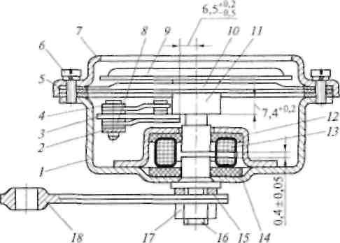

Рис. 17.1. Конструкция звукового сигнала:
1 — корпус; 2 — изолятор; 3— пластина; 4 — неподвижный контакт; 5— прокладка; 6— винт; 7— кольцо-крышка; 8 — прерыватель; 9 — диффузор; 10— мембрана; 11 — якорь; 12 — крышка; 13 — изоляционная прокладка; 14 — катушка; 15 — пружинная шайба; 16 — сердечник; 17 — гайка; 18 — держатель
Пластины - контактодержатели, на которых крепится контакт, изготавливают из стали с гальваническим цинковым или кадмиевым покрытием.
Сборка контактов с контактодержателем возможна развальцовкой ножки на станках, по устройству аналогичных сверлильным. Однако при таком способе выполнения операции возникают значительные осевые и радиальные нагрузки на контакт, что может привести к растрескиванию вольфрамовой таблетки. По этой же причине исключено применение для сборки клепального оборудования.
Регулировку звука сигнала осуществляют в шумоизолирующей камере. Присоединительные и габаритные размеры проверяют специальными шаблонами или универсальным мерительным инструментом.
Качество звука определяют измерением его частоты (высоты тока) и звукового давления. Измерение частоты звука проводят частотомером.
Основная частота должна находиться в пределах, оговоренных техническими условиями (ТУ) на каждый тип сигнала (от 250 до 650 Гц).
Спектральный состав звука проверяют с помощью анализатора шума. Если на автомобиле используется комплект из нескольких звуковых сигналов, то дополнительно проверяют интервал из звучания, определяемый соотношением основных частот.
Интенсивность звука контролируют путем измерения звуково¬го давления шумомером с точностью отсчета ±1 дБ.
Уровень звукового давления на расстоянии 2 м от сигнала и на высоте 1,2 м от пола должен составлять 105... 118 дБ, причем промежуток времени между моментами включения и достижения заданного давления не должен превышать 0,2 с.
При температуре окружающей среды от -40 до 65 °С звуковые сигналы должны быть работоспособными. Не допускаются снижение звукового давления до 95 дБ и изменение основной частоты звука.
Качество сборки проверяют также по силе потребляемого тока с помощью амперметра класса не ниже 1,0. Сила тока оговаривается в ТУ на изделие при типовых испытаниях.
Разборку и сборку звукового сигнала необходимо выполнить в следующем порядке:
- отвернув винт 1 (рис. 154), снять крышку 2 и держатель 3 крышки, слегка раздвинув его;
- отъединить провода 33 и 34, отвернув винты 7 и отпаять концы проводов конденсатора 9 и катушки электромагнита;
- поочередно отвернуть стяжные винты 22, не вынимая из комплекта пластин, и снять комплект пластин контактной группы вместе со стяжными винтами;
- отвернуть контргайку 4, гайки 5, 6 и 10 и снять пружину 12 вместе с пластинами 11 п скобами 13, отвернуть якорь 14 отвернуть стяжные винты 21, отделить резонатор 18, мембрану 17 и основание 15 в сборке с катушкой электромагнита и вынуть катушку.
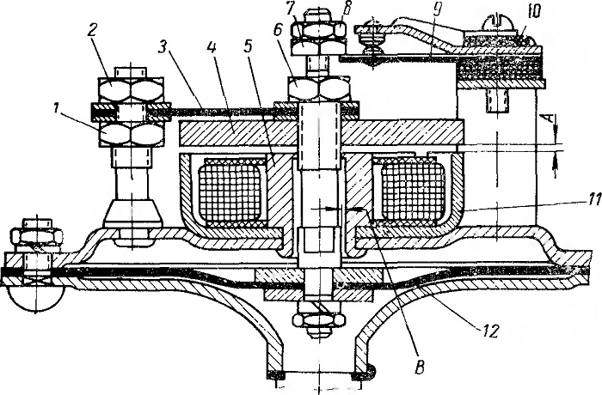
Рис. 153. Регулировка звукового сигнала:
1 — нижняя гайка; 2 — верхняя ганка; 3 — пру ж и па якоря; 4 — якорь;
5 — сердечник; 6 — гайка; 7 — гайка пружины контакта; Ч — контакта;
9 — пружина контактов; 10— пластина контактов: 11— ярмо; 12—мембрана;
Л — магнитный зазор; В - - зазор между сердечником ярма и шпилькой якоря

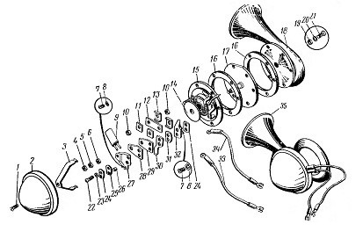

Рис. 154 Детали звукового сигнала С 101 Б.
1 – винт; 2 – крышка; 3 – держатель крышки; 4 – контргайка; 5 – гайка размыкатель; 6, 10, 19 – гайка; 7 – винт; 8, 20, 23 – шайбы; 9 – конденсатор; 11 – пластина крепления пружины; 12 – пружина; 13 – скоба; 14 – якорь мембраны; 15 – основание; 16 – прокладка мембраны; 17 – мембрана; 18 – резонатор; 21, 23 – стяжные винты; 24 – прижимная пластина; 25, 28, 31 – изоляционные пластины; 26 – изоляционная трубка; 27 – пластина верхнего контакта; 29 – пружина нижнего контакта; 30 – выводная пластина; 32 – клеммовая пластина; 33, 34 – провода питания катушки электромагнита; 35 – сигнал в сборе.
Собирают сигнал в последовательности, обратной разборке. При установке мембраны нужно следить, чтобы зазор В (см. рис. 153) был равномерным по всему периметру. После сборки сигнала его следует отрегулировать, как описано выше, не устанавливая держатель 3 (см. рис. 154) и крышку 2. Собранные сигналы проверить в комплекте, закрыть крышками и установить на автомобиль.
2. Сборка контрольных приборов
По назначению и конструктивно-технологическому признаку контрольные приборы можно разбить на две основные группы.
К первой группе относятся магнитоэлектрические приборы. которые представляют собой логометры с двумя неподвижными измерительными катушками и подвижным постоянным магнитом. Эти приборы предназначены для определения уровня топлива, температуры охлаждающей жидкости и давления масла в системе охлаждения и смазочной системе двигателя.
Кратко рассмотрим основные операции процесса сборки этого механизма. Сборку оси со втулкой ограничителя выполняют на пневматическом прессе. Затем на втулку устанавливают магнит и закрепляют его развальцовкой втулки. Магнит, собранный таким образом с осью, намагничивают на специальной установке. Колодки изготавливают литьем из пластической массы. Перед сборкой каркасов в их внутреннюю полость устанавливают ось с магнитом так, чтобы ограничитель втулки вошел в специальный паз колодки.
Два собранных каркаса поступают на намоточный станок для изготовления трех обмоток. После намотки первой обмотки (800 витков) колодку поворачивают на 90° и наматывают вторую обмотку (500 витков) с образованием петлеобразного вывода, который закрепляют. Затем наматывают третью обмотку (490 витков). После изготовления обмоток проводят зачистку выводов и проверку сопротивления обмоток с помощью универсального цифрового омметра. Затем колодки с обмотками собирают с экраном и мостиком. Экран защищает прибор от влияния внешних магнитных полей, снижающих точность его показаний. В собранном узле осуществляют регулировку продольного люфта оси стрелки на приспособлении, снабженном индикатором; зазор (0,13...0.18 мм) устанавливают с помощью винта в колодке. Регулировку прибора проводят на стенде по трем точкам шкалы, соответствующим ее началу, середине и концу. Показания приемника указателя топлива регулируют исключительно соответствующей установкой стрелки на оси магнита. Точность показаний зависит только от точности намотки обмоток катушек по числу витков.
Чтобы снять комбинацию приборов, необходимо отогнуть один (правый или левый) из пружинных держателей и вытолкнуть комбинацию из гнезда панели приборов. Легче отогнуть правый держатель, к которому можно подобраться через отверстие для радиоприемника в панели приборов или через отверстие для левого воздуходува системы отопления салона. Воздуходув можно вынуть, подцепив проволочным крючком за его решетку. Если не удается отогнуть правый держатель или он поврежден, то можно снять комбинацию приборов, отогнув левый держатель, к которому можно подобраться рукой из-под панели приборов при снятом блоке предохранителей. После снятия комбинации приборов отсоединяют от нее штепсельные колодки пучка проводов и трос привода спидометра. Установку комбинации приборов выполняют в порядке, обратном снятию. При этом особое внимание необходимо обратить на монтаж троса привода спидометра. Трос по всей трассе не должен иметь переплетений со жгутом проводов и с тросами управления отопителем. Не допускаются перегибы троса, приводящие к остаточной деформации его оболочки. Радиусы изгиба троса должны быть более 100 мм. Для разборки отгибают скобы ранта и осторожно снимают его со стеклом и рамкой. Отвертывают винты крепления шкалы спидометра, а затем с обратной стороны комбинации приборов отвертывают 2 винта крепления спидометра и снимают его. После этого, отвернув гайки крепления приборов к печатной плате и винты крепления шкал, снимают указатели температуры охлаждающей жидкости и уровня топлива. Сборка производится в последовательности, обратной разборке. После сборки пломбируют нижний винт крепления спидометра.

Отчет по выполненному лекционному занятию записать в рабочей тетради и прислать на электронный адрес: igorburyachenko26@mail.ru
Срок выполнения 11.10.2021

